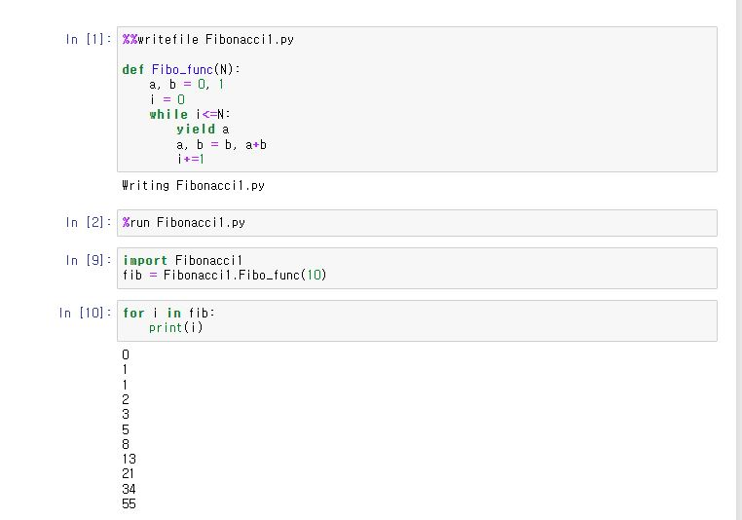

Fibo_func(N)이 정의된 Fibonacci1.py 파일을 생성하여 문제를 해결하였습니다.